## 1.1.1 Exkurs: Führung – Einige Grundsätze zur Mitarbeiterführung

Herr Klein ist ein sehr erfolgreicher Geschäftsmann. Innerhalb von 3 Jahren hat er sein Unternehmen (Entwicklung von mobilen Apps) auf 250 Mitarbeiter vergrößert.

Als Entwickler der ersten Stunde lässt er sich alle Neuentwicklungen zeigen, auch bei allen anderen Entscheidungen hat er das entscheidende Wort. Er gibt dann Ausführungsanweisungen an seine Mitarbeiter weiter. Doch im letzten Jahr kommt es vermehrt zu Problemen, obwohl Herr Kleins Arbeitstag 16h beträgt und immer mehr Personen eingestellt werden:

Auszüge aus einer Liste, die ein Unternehmensberatermit Herrn Klein zusammen erstellt hat:

* Kundenaufträge werden nicht termingerecht abgearbeitet
* Häufig springen Kunden nach langer Verhandlung noch ab
* Die anfängliche gute Stimmung ist total gekippt. Immer mehr Leute kündigen und müssen ersetzt werden.
* ….

Welche tiefergehenden Probleme könnten Sie sich als „Unternehmensberater“ vorstellen?

## Führungsstile

**Eindimensionales Führungsmodell**

Robert Tannenbaum und Warren H. Schmidt (in: Harvard Business Review, March-April 1958) unterscheiden 7 Stufen vom autoritären bis zum demokratischen Führungsstil.

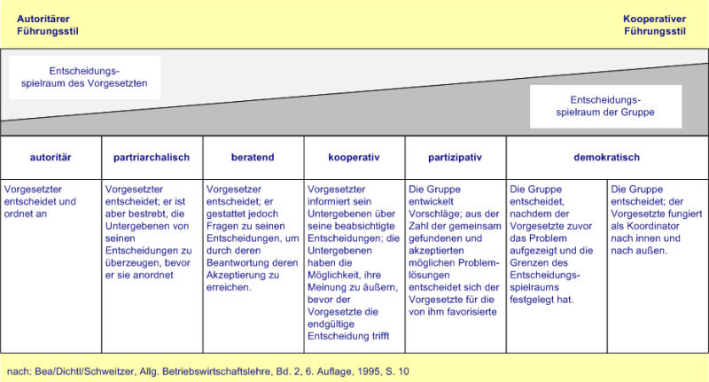

Ordnen Sie folgende „Angaben“ einem der beiden Extreme autoritär und kooperativ als (V)orteil oder (N)achteil zu!!

Klarheit der Entscheidungsgewalt

Fachgerechte Entscheidungen

Hohe Mitarbeitermotivation

Hohe Entscheidungsgeschwindigkeit

Bei Mitarbeitern mit geringer Selbstdisziplin können Arbeiten lange dauern

Bei komplizierten Entscheidungen langsame Entscheidungsfindung od. Stillstand

Bei Ausfall des Vorgesetzten „läuft der Laden weiter“

Mitarbeiterzufriedenheit und Motivation sinken

Mitarbeiter werden zur Unselbstständigkeit erzogen

Gefahr von schwerwiegenden Fehleinschätzungen

# Mehrdimensional am Beispiel „Grid Verhaltensgitter“

Das "Managerial Grid" von Robert R. Blake und Jane S. Mouton (Productivity: The Human Side. A Social Dynamics Approach, 1981) basiert auf der Annahme, dass es zwei Orientierungen im Führungsverhalten gibt. Die eine ist die Sachorientierung; die andere ist die Mitarbeiterorientierung, die den zwischenmenschlichen Beziehungen große Bedeutung einräumt.

## Führungstechniken:

Im Folgenden finden Sie ein paar Führungstechniken (Management-by-Ansätze): einige aus der Wissenschaft, andere eher aus dem Bereich des alltäglichen Empfindens, die nicht so ganz ernst zu nehmen sind. Finden Sie die passende Beschreibung und ordnen Sie diese mittels Verbindungslinie zu und markieren Sie die wissenschaftlichen mit einem „W“. Falls nicht für alle eine Entsprechung finden, suchen Sie eine geeignete Bezeichnung bzw. Beschreibung zu finden.

Management by… Beschreibung

|  |  |  |
| --- | --- | --- |
| Exception |  | Steuerung über Zielvereinbarung: z.B. Steigerung des Umsatzes f. XY im Vertriebsgebiet in diesem Jahr um 2%. |
| Jeans |  | Die Mitarbeiter im Dunkeln lassen, gelegentlich mit Mist bestreuen; und wenn sich ein heller Kopf zeigt: abschneiden! |
| Babysitter |  | Routineaufgaben übernimmt der Mitarbeiter, bei Ausnahmen wird der Vorgesetzte und ggf. dessen Vorgesetzter eingeschalten, z.B. Aufträge bis 20.000€ selbst, bis 50.000€ der Chef,… |
| Champignons |  | Über allen schweben, von Zeit zu Zeit auf den Boden  kommen, viel Staub aufwirbeln und dann wieder ab nach oben. |
| Delegation |  | Übertragung der Verantwortung durch möglichst eindeutige Abgrenzung der Aufgaben und entsprechenden Kompetenzen. |
| Objectives |  | Man kümmert sich um die Angelegenheit, bei denen jemand am lautesten schreit. |
|  |  |  |

Beispiel für die praktische Umsetzung: